รายงานผลการประชุมผู้บริหาร คณะครู อำเภอบุณฑริก

เพื่อรับนโยบายแนวทางการดำเนินงานการจัดการศึกษา จาก ผอ.สพป.อบ.5

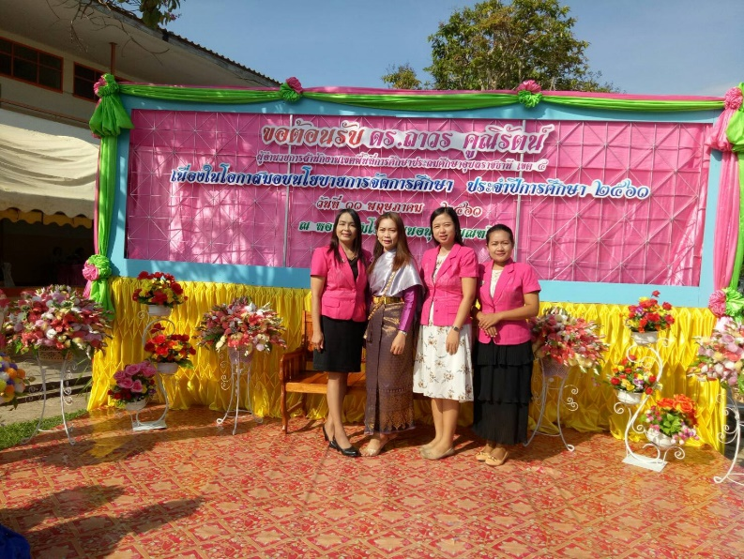

โดย

นางธนพร สัมมาวงศ์

ครูชำนาญการพิเศษ

โรงเรียนบ้านคอแลน

สำนักงานเขตพื้นที่การศึกษาประถมศึกษาจังหวัดอุบลราชธานี เขต 5

สำนักงานคณะกรรมการการศึกษาขั้นพื้นฐาน

ใบรายงานผลการประชุมผู้บริหาร คณะครู อำเภอบุณฑริก เพื่อรับนโยบายแนวทางการดำเนินงานการจัดการศึกษา จาก ผอ.สพป.อบ.5
**********************

เรื่อง รายงานผลการประชุมผู้บริหาร คณะครู อำเภอบุณฑริก เพื่อรับนโยบายแนวทางการดำเนินงาน

การจัดการศึกษา จาก ผอ.สพป.อบ.5 ภาคเรียนที่ 1 ประจำปีการศึกษา 2561

เรียน ผู้อำนวยการโรงเรียนบ้านคอแลน

ตามที่ข้าพเจ้านางธนพร สัมมาวงศ์ ตำแหน่ง ครูโรงเรียนบ้านคอแลนได้รับมอบหมายให้เข้าร่วมประชุมผู้บริหาร คณะครู อำเภอบุณฑริก เพื่อรับนโยบายแนวทางการดำเนินงานการจัดการศึกษา จาก ผอ.สพป.อบ.5 ข้าพเจ้าขอเสนอรายงานผลการประชุม เพื่อรับนโยบายแนวทางการดำเนินงานการจัดการศึกษา จาก ผอ.สพป.อบ.5 ภาคเรียนที่ 1 ประจำปีการศึกษา 2561 ดังรายละเอียดต่อไปนี้

1. หัวข้อเรื่อง “การประชุมผู้บริหาร คณะครู อำเภอบุณฑริก เพื่อรับนโยบายแนวทางการดำเนินงานการจัด

การศึกษา จาก ผอ.สพป.อบ.5 ภาคเรียนที่ 1 ประจำปีการศึกษา 2561”
2. วัน เดือน ปี ระหว่างวันที่ 11 เดือน พฤษภาคม พ.ศ. 2561 ระยะเวลาจัด 1 วัน
3. สถานที่ หอประชุมโรงเรียนอนุบาลบุณฑริก ตำบลโพนงาม อำเภอบุณฑริก จังหวัดอุบลราชธานี
3. หน่วยงานผู้จัด สมาคมผู้ประกอบวิชาชีพบริหารทางการศึกษาอำเภอบุณฑริก
5. ประธานในการประชุมผู้บริหาร คณะครู อำเภอบุณฑริก เพื่อรับนโยบายแนวทางการดำเนินงานการจัด
การศึกษา จาก ผอ.สพป.อบ.5
ดร.ถาวร คูณิรัตน์ ผู้อำนวยการสำนักงานเขตพื้นที่การศึกษาอุบลราชธานี เขต 5
6. ผู้เข้าร่วมในการประชุมผู้บริหาร คณะครู อำเภอบุณฑริก เพื่อรับนโยบายแนวทางการดำเนินงานการจัด
การศึกษา จาก ผอ.สพป.อบ. 5 ประกอบด้วย
คณะครูและบุคลากรทางการศึกษาในเขตอำเภอบุณฑริก
7. การดำเนินงานการประชุมผู้บริหาร คณะครู ฯ อำเภอบุณฑริก เพื่อรับนโยบายแนวทางการดำเนินงานการจัด
การศึกษา จาก ผอ.สพป.อบ.5 มีดังนี้
เวลา 07.30 น. ลงทะเบียน ณ ห้องประชุมโรงเรียนอนุบาลบุณฑริก
เวลา 09.00 น. นายพงษ์วิทย์ ถูระวัลย์ นายกสมาคมผู้ประกอบอาชีพผู้บริหารอำเภอบุณฑริก กล่าวรายงานต่อท่านประธานในพิธี ดร.ถาวร คูณิรัตน์ ผู้อำนวยการสำนักงานเขตพื้นที่การศึกษาอุบลราชธานี เขต 5
ประธานในพิธี ดร.ถาวร คูณิรัตน์ พบปะเพื่อนครู และมอบหมายนโยบายพร้อมหลักการบริหารการศึกษา
1.จุดเน้น 5 จุดของสพป.อบ.5
- อ่านออกเขียนได้ ยกระดับผลสัมฤทธิ์ทางการศึกษา ให้โอกาสทางการศึกษา เสริมให้นักเรียนใช้สื่อICT
2.การปฏิบัติหน้าที่ของของครู ครูต้องอยู่รร.ตั้งแต่เวลา 08.30-16.30 น. ตั้งใจปฏิบัติหน้าที่อย่างเต็มที่เต็มเวลา ส่งเสริมปลูกฝังตนเอง การประหยัด
การลากิจ ให้เป็นไปตามระเบียบ ลาก่อนค่อยไป ยกเว้นกรณีฉุกเฉิน
3.การแต่งกายให้เป็นเอกภาพ
-วันจันทร์ ชุดสีกากี
- วันอังคาร ชุดสุภาพ
- วันพุธ ชุดกีฬา
- วันพฤหัสบดี ชุดลูกเสือ
- วันศุกร์ ชุดผ้าไทย
4. การเตรียมความพร้อมในภาคเรียนที่ 1 ปีการศึกษา 2561
- ให้ดูแลความสะอาดของบริเวณทั่วๆไปของโรงเรียนให้เป็นระเบียบเรียบร้อยสะอาดสะอ้าน ปรับปรุงทาสีใหม่ที่ดูทรุดโทรม
- ตรวจดูความเรียบร้อยของไฟฟ้า โรงอาหาร ภาชนะต่างๆ
- ห้องน้ำและห้องเรียนสำคัญเท่ากันให้ดูแลความสะอาดเรียบร้อย
5. การโดนร้องรียน โดยเฉพาะเรื่องอาหารกลางวัน การกู้ยืมเงินหนี้นอกระบบ การค้ำประกัน
นโยบายส่วนกลาง
- จัดการการศึกษาที่เน้นให้ผู้เรียนได้ลงมือปฏิบัติ และทำบ่อยๆ
- การจัดการเรียนการสอนภาษาอังกฤษต้องการให้ผลสัมฤทธิ์ทางการเรียนสูงขึ้น
- stem สอนให้เด็กลงมือทำเยอะๆ เช่นการสอนวิทยาศาสตร์
- สิ่งแวดล้อม ขยะให้โรงเรียนทำโครงการปลูกต้นไม้คนละต้นต่อปีซึ่งเป็นไม้ยืนต้น
- ยึดหลักเศรษฐกิจพอเพียง ให้ครูเป็นต้นแบบอย่างที่ดีให้กับนักเรียน
- จัดกิจกรรมPLC ในกลุ่มสาระการเรียนรู้ที่มีผลสัมฤทธิ์ต่ำ
- การพัฒนาครูทั้งระบบ การเลือกหลักสูตรการอบรมคูปองให้สอดคล้องกับงานที่ตนเองสอน หนึ่งคนเลือกได้สองหลักสูตร
เวลา 11.15 น. ท่าน รองเพิ่มพูล สุทโธรรมรัตน์ มอบนโยบายเพื่อเพิ่มผลสัมฤทธิ์ทางการเรียน การนิเทศก์ภายใน การนำเอาแผนการสอนมาใช้ให้ครอบคลุมการสอน ศน.ประวิทย์ จิตเสนาะ มอบนโยบายเกี่ยวกับ การเพิ่มผลสัมฤทธิ์ NT, 0 net เพื่อให้คณะครูและบุคลากรทางการศึกษานำไปปฏิบัติ ปิดประชุมเวลา 12.25 น.

8. ประโยชน์ที่ได้รับ
ได้รับทราบนโยบายและแนวทางการจัดการศึกษาของ ผอ.สพป.อบ. 5 และนำมาปฏิบัติ

ลงชื่อ ………………………….ผู้รายงาน
(นางธนพร สัมมาวงศ์)
ตำแหน่ง ครูชำนาญการพิเศษ
ความคิดเห็นของผู้บริหาร
…………………………………………………………………………………………………………………………………………………………………………………………………………………………………………………………………………………………………………………………………………………………………………………………………………………………………………………………………………………………………………………..……………………………………………………………………………………………

ลงชื่อ …………………………..…………
( นายทรงศักดิ์ พรหมธิดา )
ตำแหน่ง ผู้อำนวยการโรงเรียนบ้านคอแลน
14 พฤษภาคม 2561

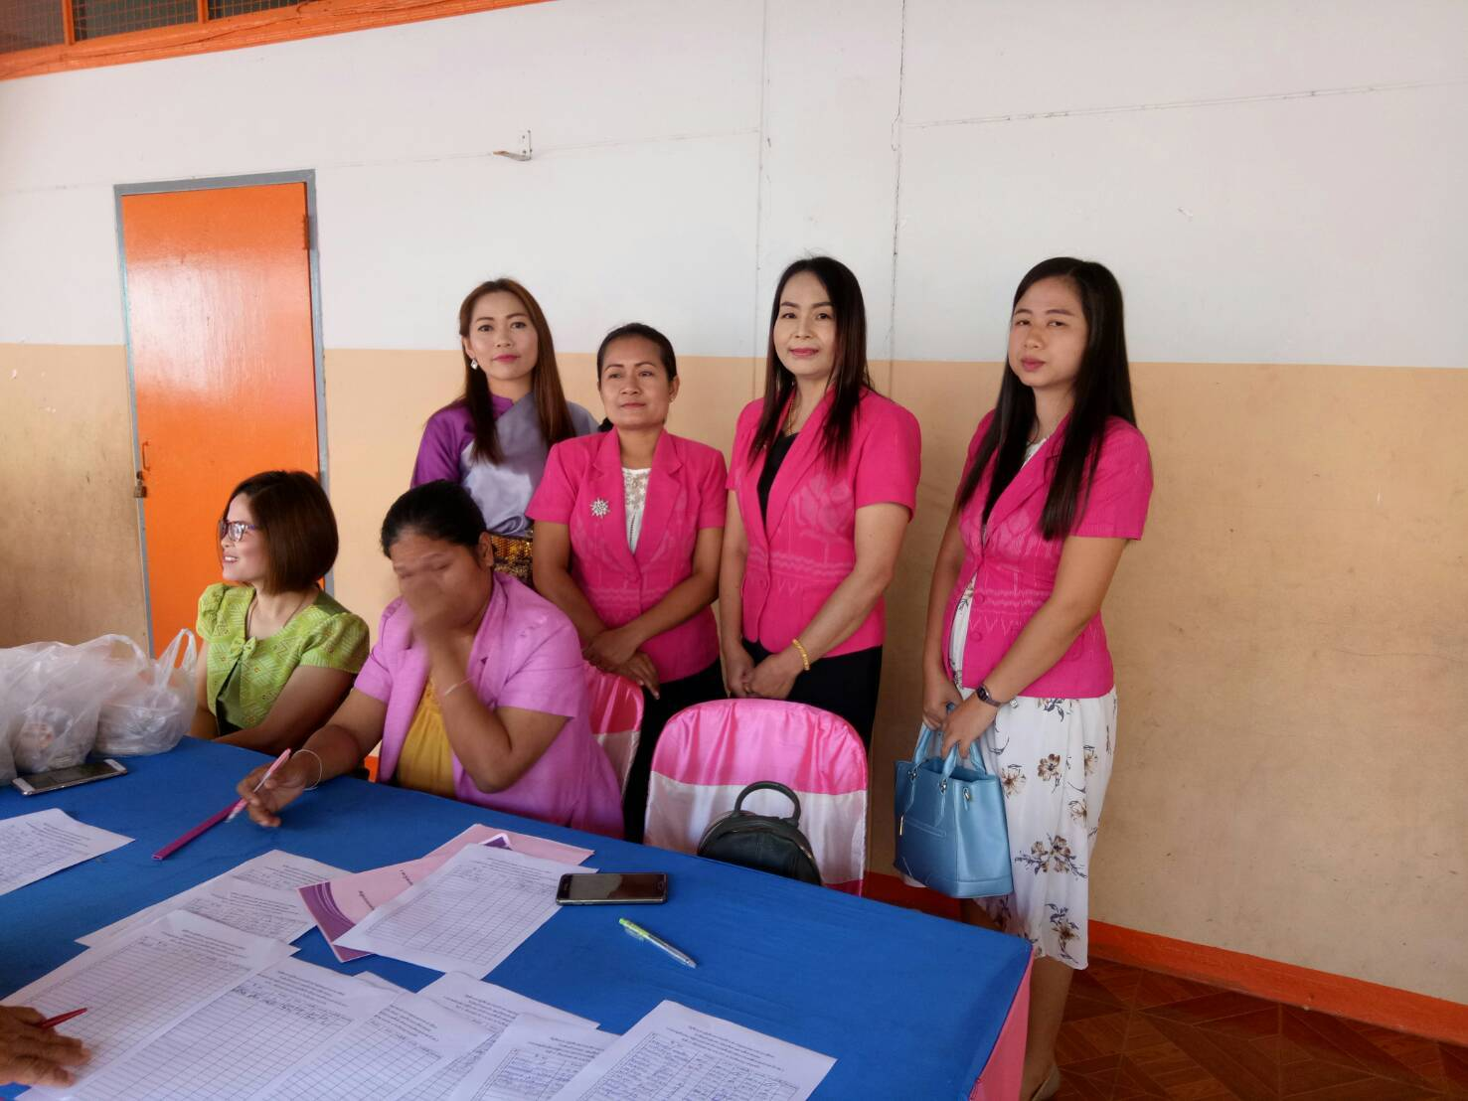

ลงทะเบียน

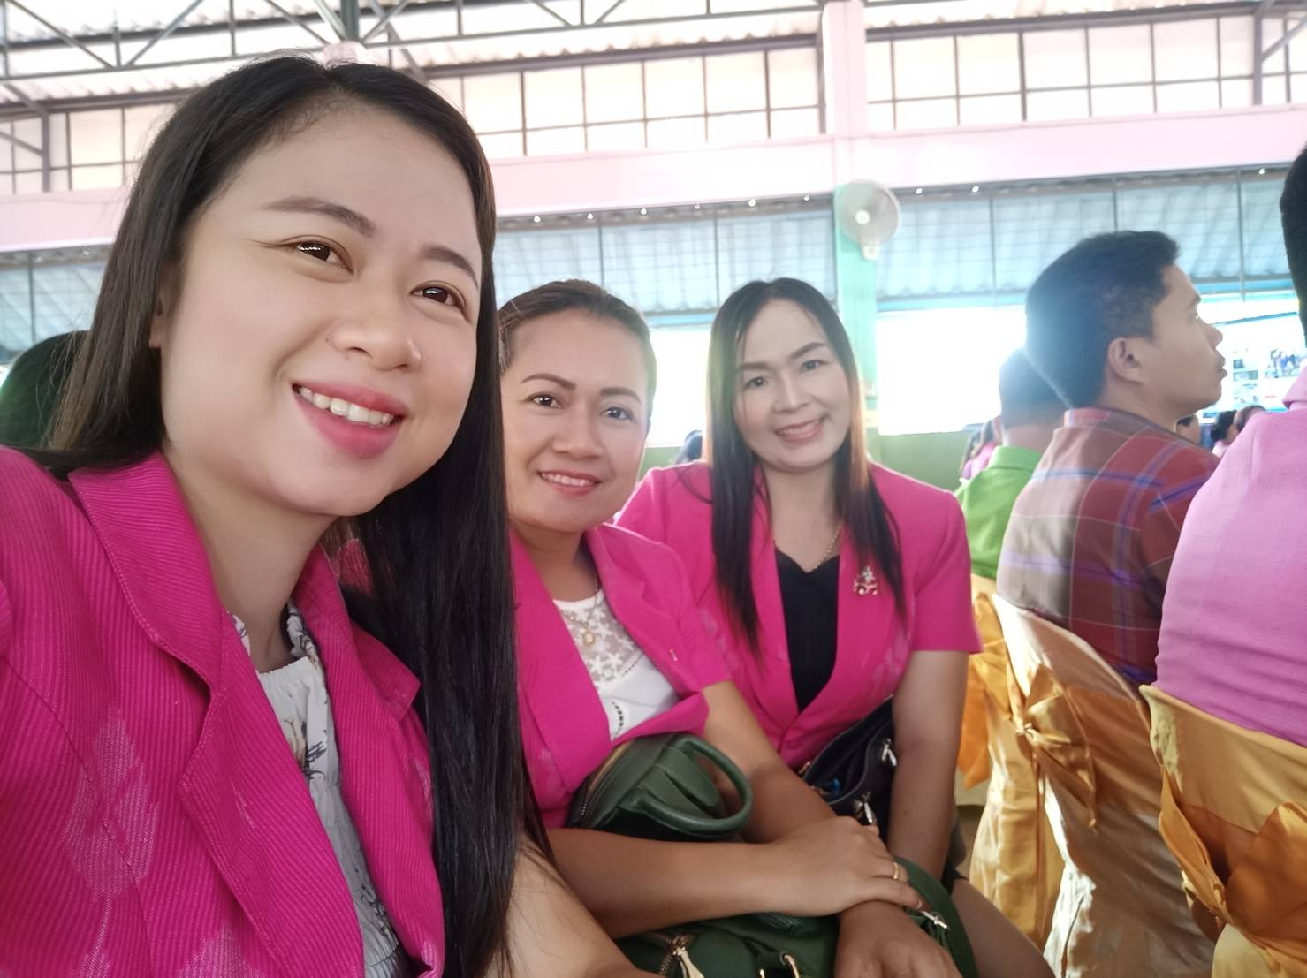

บรรยากาศการรับฟังนโยบาย

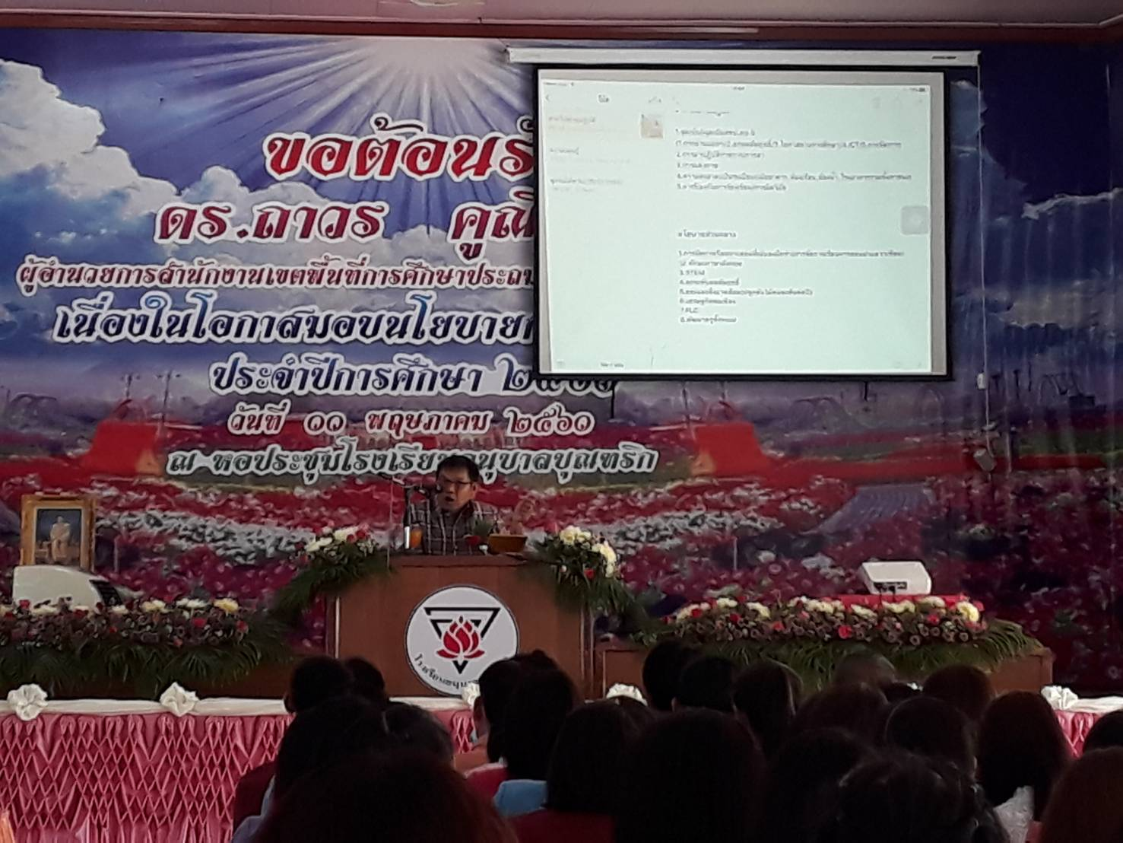

ผอ.สพป.อบ.5 มอบนโยบาย

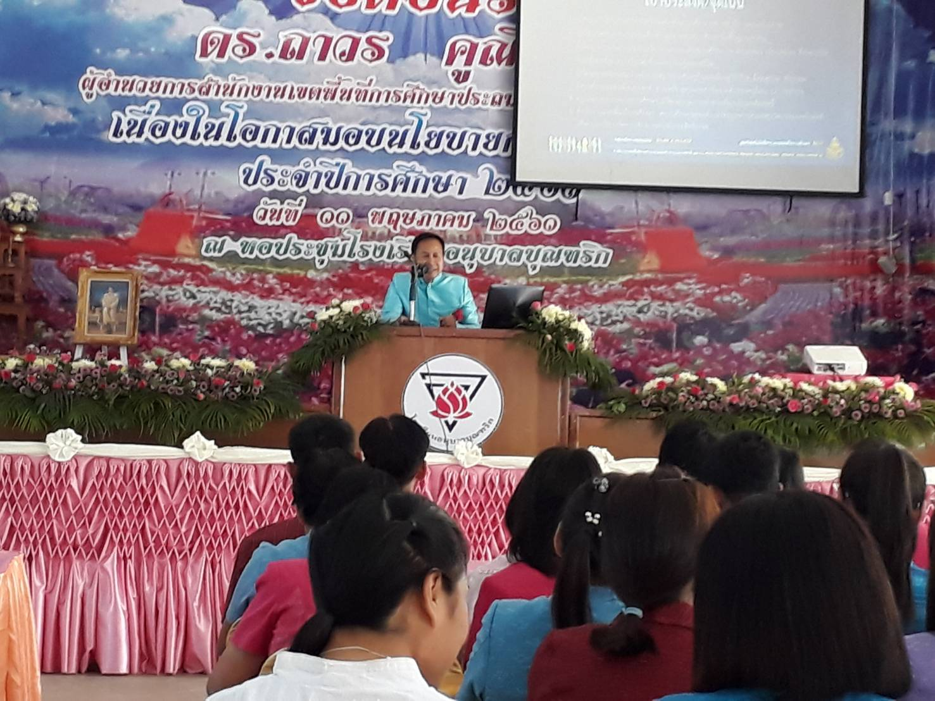

ท่านฯเพิ่มพูน มอบนโยบาย
บรรยากาศ ๒

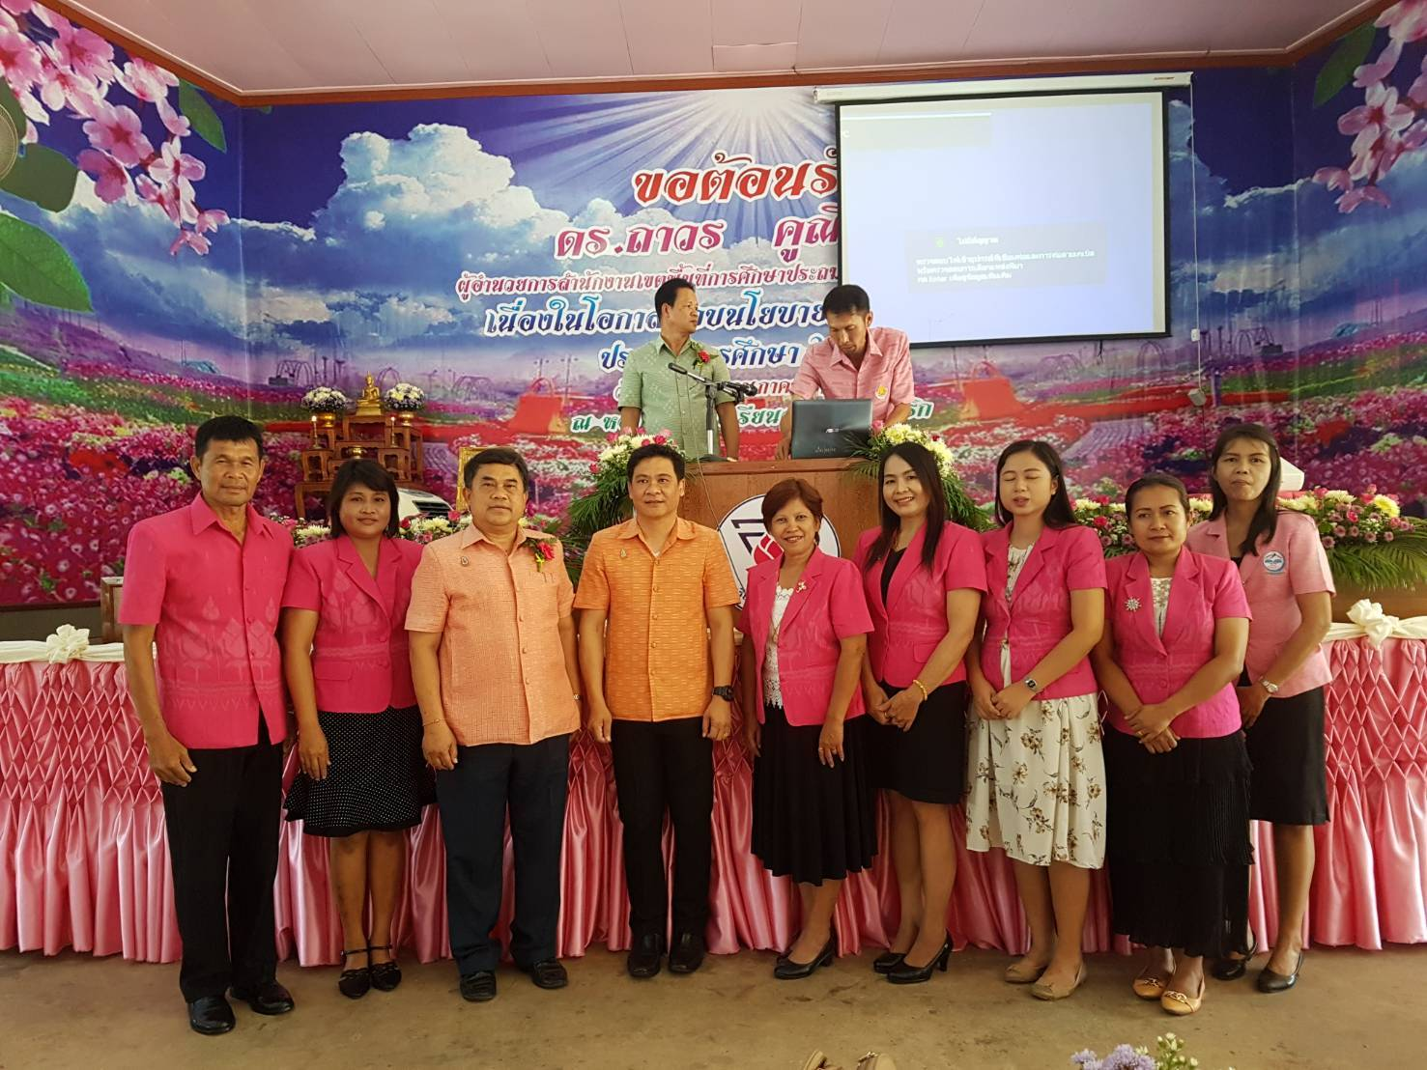

ร่วมกับคณะศึกษานิเทศก์

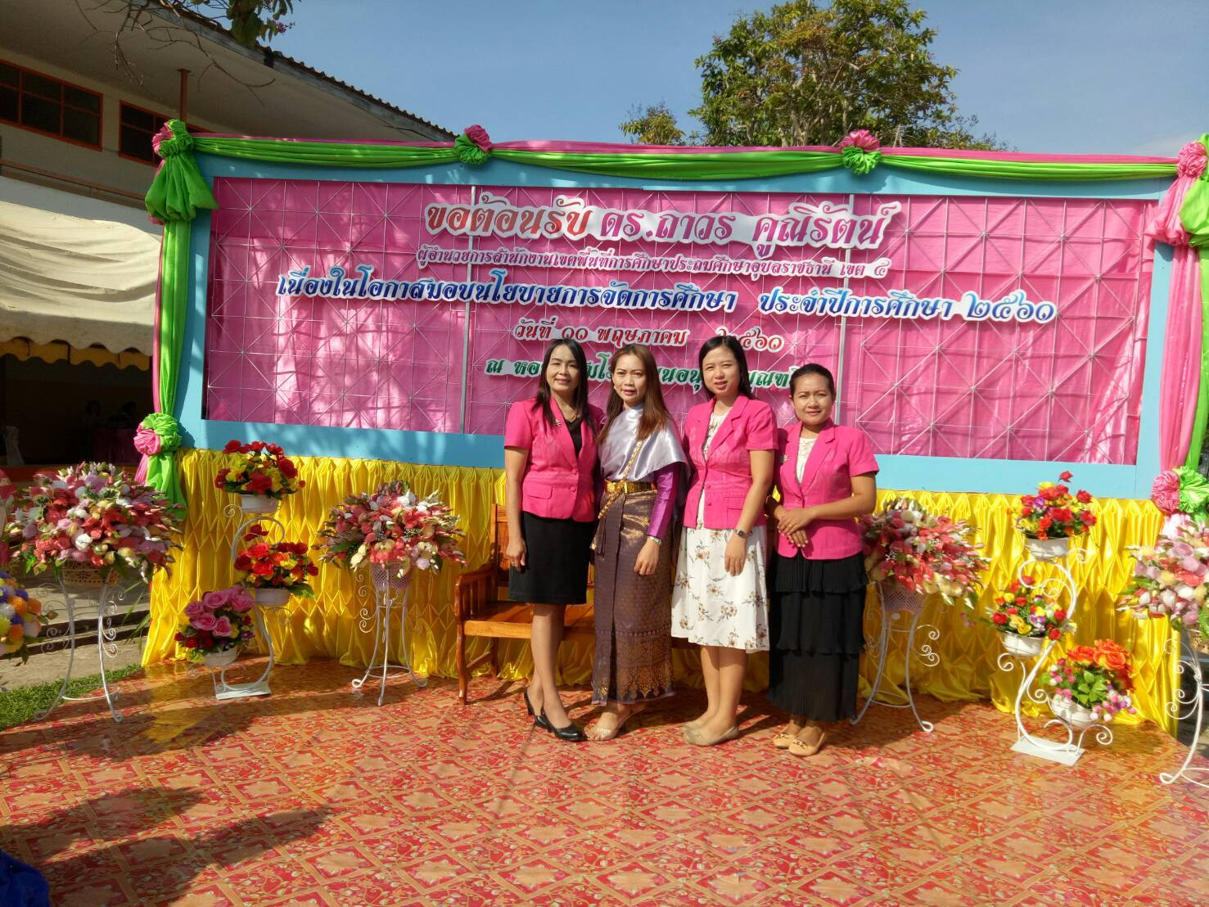

ถ่ายภาพเป็นที่ระลึก
บรรยากาศ ๒

